**解放街道行政执法行政处罚流程图**

对控告、检举以及例行检查中发现的违法行为

立案核查

符合立案条件的，立案

不符合受理条件，说明理由，退回发现部门

调查取证（不少于2人）

核审调查报告及证据材料

违法行为构成犯罪

违法事实清楚，证据充分

违法事实不成立

依法给予处罚

履行告知程序，告知当事人拟作出行政处罚的事实、理由及依据，并告知当事人依法享有的陈述、申辩权，告知当事人可5日内提出听证

要求听证，举行听证会

放弃听证或逾期未提出

听取当事人意见，对事实、理由和证据复核，如成立，应采纳

制作行政处罚决定书，宣告后当场交付或七日内送达，并告知其拥有的权利

执 行

结 案

立 案 归 档

移送司法机关

**解放街道行政许可流程图**

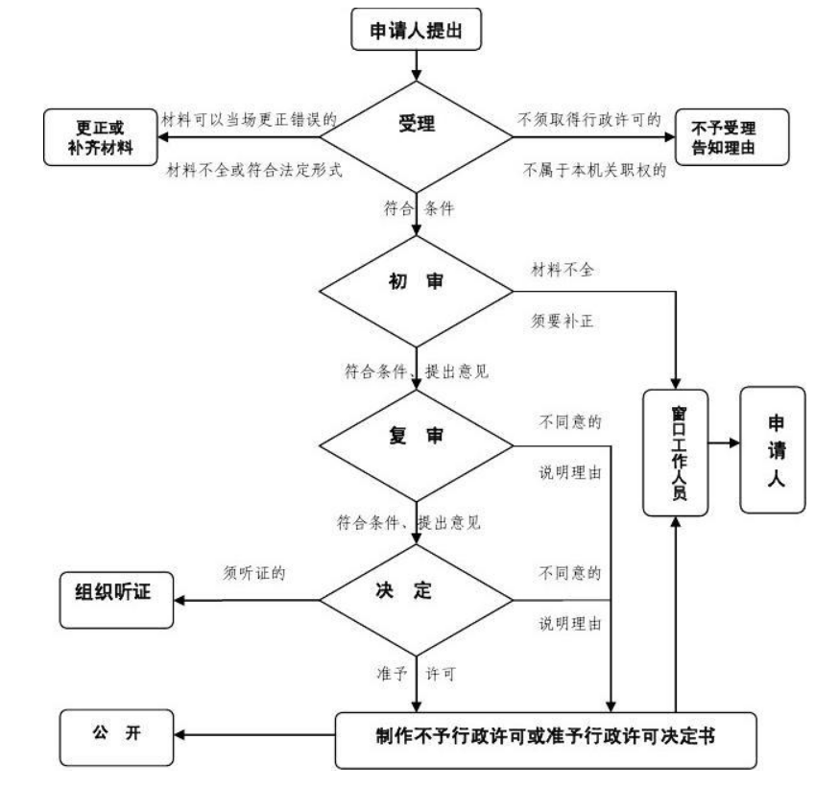

**解放街道行政强制流程图**

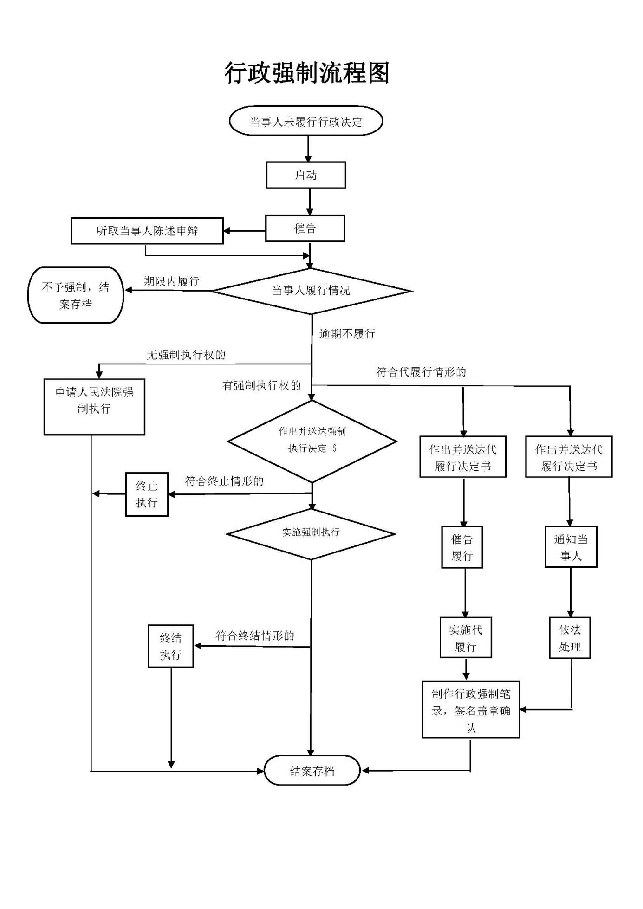

**解放街道行政检查流程图**

